Farmalink SAS — Documentación técnica de APIs

1. Descripción general
La API de Farmalink es un backend REST en Node.js + Express (TypeScript) que permite consultar medicamentos, comparar sus precios entre farmacias, ubicar farmacias y consultar un asistente de IA. Todas las rutas cuelgan del prefijo /api y responden JSON.
- Código fuente: packages/backend/server.ts registra 9 routers de dominio y 3 rutas directas (/api/home, /api/dashboard, /api/health).
- Persistencia: PostgreSQL mediante pg (pool único, patrón Singleton en shared/db.ts).
- Seguridad: JWT firmado con JWT_SECRET (24 h). El middleware requireAuth exige Authorization: Bearer <token>; requireAdmin además exige role = admin.
- Puerto: PORT o 3001 por defecto. CORS abierto a cualquier origen con credenciales.

2. Arquitectura general
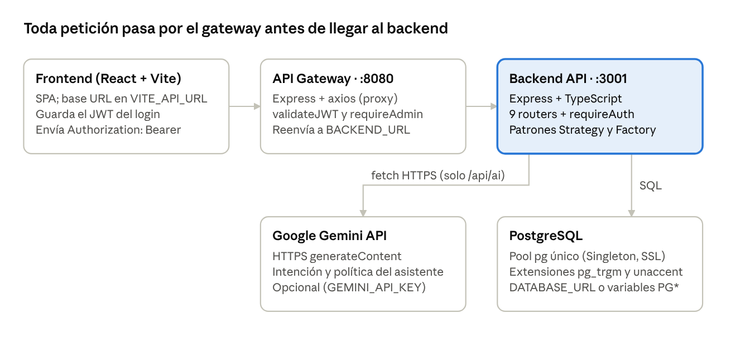
Arquitectura general · 4 componentes + 1 servicio externo
El frontend nunca llama al backend directamente: el gateway (packages/gateway/index.js) valida el JWT y el rol, y reenvía cada ruta al backend con axios. El backend (packages/backend) aplica su propia autenticación en algunas rutas, consulta PostgreSQL y, solo para el asistente, llama a Gemini.

3. Endpoints
El backend expone 32 endpoints. La columna Acceso indica la protección efectiva: Público, JWT (usuario autenticado) o Admin (JWT + role = admin). Si la protección se aplica en el backend (requireAuth) se marca (B); si solo la aplica el gateway (validateJWT / requireAdmin) se marca (G).
Módulo | Método | Ruta | Propósito | Acceso
Auth | POST | /api/auth/login | Valida credenciales y emite un JWT de 24 h | Público
Auth | POST | /api/auth/register | Registro de cliente (solo en gateway; reenvía a POST /api/usuarios con role: cliente) | Público
Medicamentos | GET | /api/medicamentos | Lista medicamentos con categoría y último precio | Público
Medicamentos | GET | /api/medicamentos/:id | Detalle de un medicamento | JWT (G)
Medicamentos | POST | /api/medicamentos | Crea un medicamento | Admin (G)
Medicamentos | PUT | /api/medicamentos/:id | Actualiza campos de un medicamento | Admin (G)
Medicamentos | DELETE | /api/medicamentos/:id | Elimina un medicamento | Admin (G)
Precios | GET | /api/precios | Lista todos los precios con medicamento y farmacia | JWT (G)
Precios | GET | /api/precios/comparar/:medicamentoId | Compara precios entre farmacias con una estrategia de orden | JWT (B)
Precios | GET | /api/precios/historial/:medicamentoId | Series de precio por farmacia para la gráfica histórica | Público
Precios | POST | /api/precios | Crea el precio o lo actualiza si ya existe (upsert) y registra historial | JWT (G)
Precios | PUT | /api/precios/:id | Reemplaza un precio y registra historial | JWT (G)
Precios | PATCH | /api/precios/:id | Actualización parcial del precio | No expuesto en gateway
Farmacias | GET | /api/farmacias | Lista todas las farmacias | Público
Farmacias | GET | /api/farmacias/cercanas | 10 farmacias más cercanas a unas coordenadas | Público
Categorías | GET | /api/categorias | Lista categorías ordenadas | Público
Búsqueda | GET | /api/busqueda | Búsqueda avanzada con filtros, orden y paginación | Público
Búsqueda | GET | /api/busqueda/filtros | Valores disponibles para los filtros | Público
Sugerencias | GET | /api/sugerencias | Autocompletado de medicamentos | Público
Usuarios | GET | /api/usuarios/public/equipo | Miembros del equipo (sección Quiénes somos) | Público
Usuarios | GET | /api/usuarios/public/:id | Perfil público de un usuario | Público
Usuarios | GET | /api/usuarios/me | Datos del usuario autenticado | JWT (B)
Usuarios | GET | /api/usuarios | Lista todos los usuarios | Admin (B)
Usuarios | GET | /api/usuarios/:id | Usuario por ID | Admin (G)
Usuarios | POST | /api/usuarios | Crea un usuario con cualquier rol | Admin (G)
Usuarios | PUT | /api/usuarios/:id | Actualiza un usuario (un no admin solo puede editarse a sí mismo) | JWT (G)
Usuarios | PATCH | /api/usuarios/:id/team-member | Marca o desmarca como miembro del equipo | Admin (B)
Usuarios | DELETE | /api/usuarios/:id | Elimina un usuario | Admin (G)
IA | POST | /api/ai/assistant | Procesa un mensaje del asistente de navegación | Público
IA | GET | /api/ai/health | Estado del asistente (activo, clave, modelo) | Público
Sistema | GET | /api/home | Datos de la portada: número de farmacias y categorías | Público
Sistema | GET | /api/dashboard | Farmacias, medicamentos y precios para el panel | JWT (B)
Sistema | GET | /api/health | Verificación de vida del backend | Público
Las rutas marcadas (G) quedan abiertas si se llama al backend directamente en el puerto 3001 sin pasar por el gateway.

4. Parámetros
Header común: las rutas protegidas exigen Authorization: Bearer <token>. El backend acepta un JWT o, por compatibilidad, base64(email). En precios, el header opcional x-user-email indica quién hizo el cambio para el historial.
Endpoint | URL | Query | Body (JSON)
POST /auth/login | — | — | email, password
POST /auth/register | — | — | name, email, password*
GET /medicamentos | — | category, lab (coincidencia parcial), active (true/false) | —
GET/PUT/DELETE /medicamentos/:id | id | — | PUT: name, lab, active, description, categoria_id (todos opcionales)
POST /medicamentos | — | — | name* (≥ 2 car.), lab* (≥ 2 car.), active, description, categoria_id
GET /precios/comparar/:medicamentoId | medicamentoId | orden: asc (defecto), desc, reciente | —
GET /precios/historial/:medicamentoId | medicamentoId | — | —
POST /precios | — | — | medicamento_id, farmacia_id, precio* (> 0, se redondea), userEmail
PUT /precios/:id | id (entero) | — | precio*, medicamento_id (debe coincidir), quien_cambio
PATCH /precios/:id | id (entero) | — | precio, quien_cambio
GET /farmacias/cercanas | — | lat, lng | —
GET /busqueda | — | q, categoria, lab, disponible, precioMin, precioMax, orden (relevancia, precio_asc, precio_desc, nombre), page (defecto 1), limit (1–50, defecto 10) | —
GET /sugerencias | — | q* (≥ 2 car.), estrategia (parcial, categoria, similitud, fuzzy), limit (máx. 20, defecto 8) | —
GET /usuarios/public/:id, GET /usuarios/:id, DELETE /usuarios/:id | id | — | —
POST /usuarios | — | — | name* (≥ 2), email, password (≥ 4), role* (cliente, farmaceutico, admin)
PUT /usuarios/:id | id | — | name, email, role, password, phone, bio, profile_picture (todos opcionales)
PATCH /usuarios/:id/team-member | id | — | is_team_member* (boolean)
POST /ai/assistant | — | — | message* (≥ 2 car.), sessionId, context { currentView, isAuthenticated, userRole, lat, lng }
* obligatorio. Las rutas omitidas no reciben parámetros. Todas las rutas llevan el prefijo /api.

5. Respuestas
La mayoría de endpoints responde con el sobre { success, data } (a veces con total o message). Hay excepciones: GET /api/farmacias y GET /api/dashboard devuelven el arreglo u objeto sin sobre, y GET /api/sugerencias usa la clave sugerencias.
Endpoint | Qué devuelve
POST /auth/login | token (JWT con email, role, id) y user { id, name, email, role }
GET /medicamentos | total y data[]: medicamento + categoria_nombre, farmaciaNombre y precio más reciente
GET /precios/comparar/:id | estrategiaUsada, medicamento, mejorPrecio y listaOrdenada[]
GET /precios/historial/:id | medicamento, totalCambios y series[] por farmacia con puntos[] { fecha, precio }
POST /precios | El precio creado (201) o actualizado (200)
GET /farmacias/cercanas | data[] con latitude, longitude y distance (km, fórmula de Haversine), máximo 10
GET /busqueda | metodo (ilike_exacto, fuzzy_fallback, sin_query), filtros, paginacion y data[] con precio_minimo, farmacias_count y score
GET /busqueda/filtros | categorias[] con conteo, laboratorios[] y precioRango { min, max, promedio }
GET /sugerencias | query, estrategiaUsada, total y sugerencias[]
POST /ai/assistant | policy (allowed/blocked), message, action de navegación (p. ej. go_compare, go_map), params, options?, data? y traceId
GET /health | { status: "ok", timestamp }
Ejemplo — GET /api/precios/comparar/5?orden=asc (estructura del código; valores ilustrativos):
{
"success": true,
"estrategiaUsada": "<nombre de la estrategia>",
"medicamento": { "id": "5", "name": "...", "lab": "...", "description": "..." },
"mejorPrecio": { "precio": 8500, "farmaciaNombre": "...", "fecha": "..." },
"listaOrdenada": [
{ "precioId": "12", "farmaciaId": { "_id": "3", "name": "...", "address": "..." },
"farmaciaNombre": "...", "precio": 8500, "fecha": "...", "estrategiaUsada": "..." }
]
}
Ejemplo — error de validación (400):
{ "success": false, "message": "Datos inválidos", "errors": ["name: requerido, mínimo 2 caracteres"] }

Códigos HTTP
Código | Cuándo se usa
200 | Consulta o actualización correcta
201 | Recurso creado (medicamento, precio nuevo, usuario)
400 | Validación fallida, ID no numérico, lat/lng inválidos, q o message muy cortos
401 | Falta el token, token inválido (backend), credenciales erróneas o usuario inexistente
403 | Rol insuficiente; en el gateway también token inválido
404 | Medicamento, precio, farmacia o usuario no encontrado; medicamento sin precios al comparar
409 | Email ya registrado al crear o editar un usuario
500 | Error interno o de base de datos
POST /ai/assistant responde 200 incluso cuando bloquea la consulta: el resultado se lee en policy y success.

6. Integraciones externas
Sistema | Dónde | Cómo se integra
PostgreSQL | shared/db.ts, todos los routers | Driver pg con un Pool único (Singleton). Conexión por DATABASE_URL o PGHOST/PGDATABASE/PGUSER/PGPASSWORD/PGPORT, con SSL. Consultas SQL parametrizadas; usa las extensiones pg_trgm (búsqueda difusa) y unaccent. Tablas: usuarios, medicamentos, categorias, farmacias, precios, historial_precios.
Google Gemini API | ai/aiService.ts | fetch a generativelanguage.googleapis.com/v1beta/models/{AI_MODEL}:generateContent (modelo por defecto gemini-2.5-flash, timeout 5 s). Se usa para evaluar la política sanitaria y extraer la intención en JSON. Se desactiva con AI_USE_GEMINI=false o sin GEMINI_API_KEY; entonces solo operan las reglas regex.
API Gateway propio | packages/gateway/index.js | Servidor Express (puerto PORT, 8080 por defecto) que reenvía con axios a BACKEND_URL. Comparte JWT_SECRET con el backend para verificar tokens.
OpenStreetMap Nominatim | shared/geocoding.ts | Clase GeocodingService implementada, pero no se invoca desde ningún endpoint.
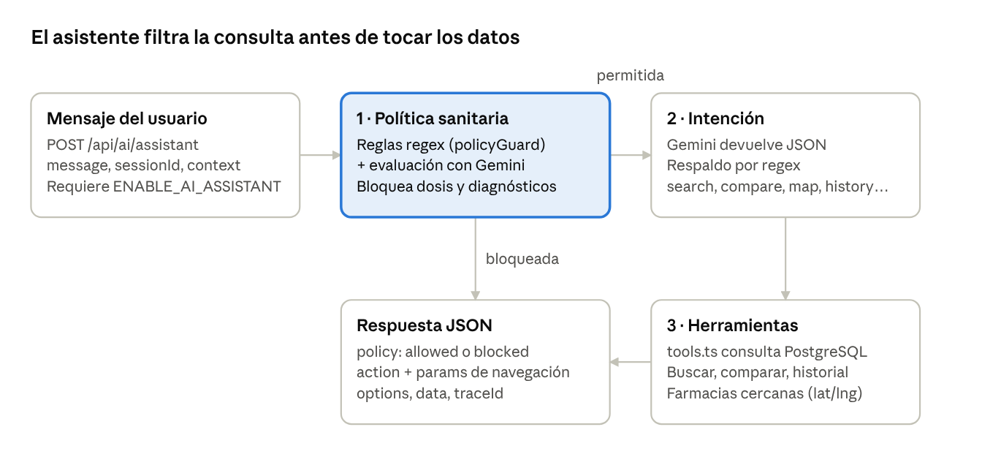
Integración con Gemini · POST /api/ai/assistant
Si la consulta pide dosis, diagnósticos o tratamientos, el asistente responde policy: blocked sin consultar la base de datos. Si pasa el filtro, la intención decide qué herramienta consulta PostgreSQL y qué action de navegación recibe el frontend.

7. Flujo de funcionamiento
Todas las peticiones siguen el mismo camino: Usuario → Gateway → Backend (middleware + router) → PostgreSQL o Gemini → respuesta JSON. El ejemplo de abajo es la comparación de precios, una de las rutas que validan el token tanto en el gateway como en el backend.
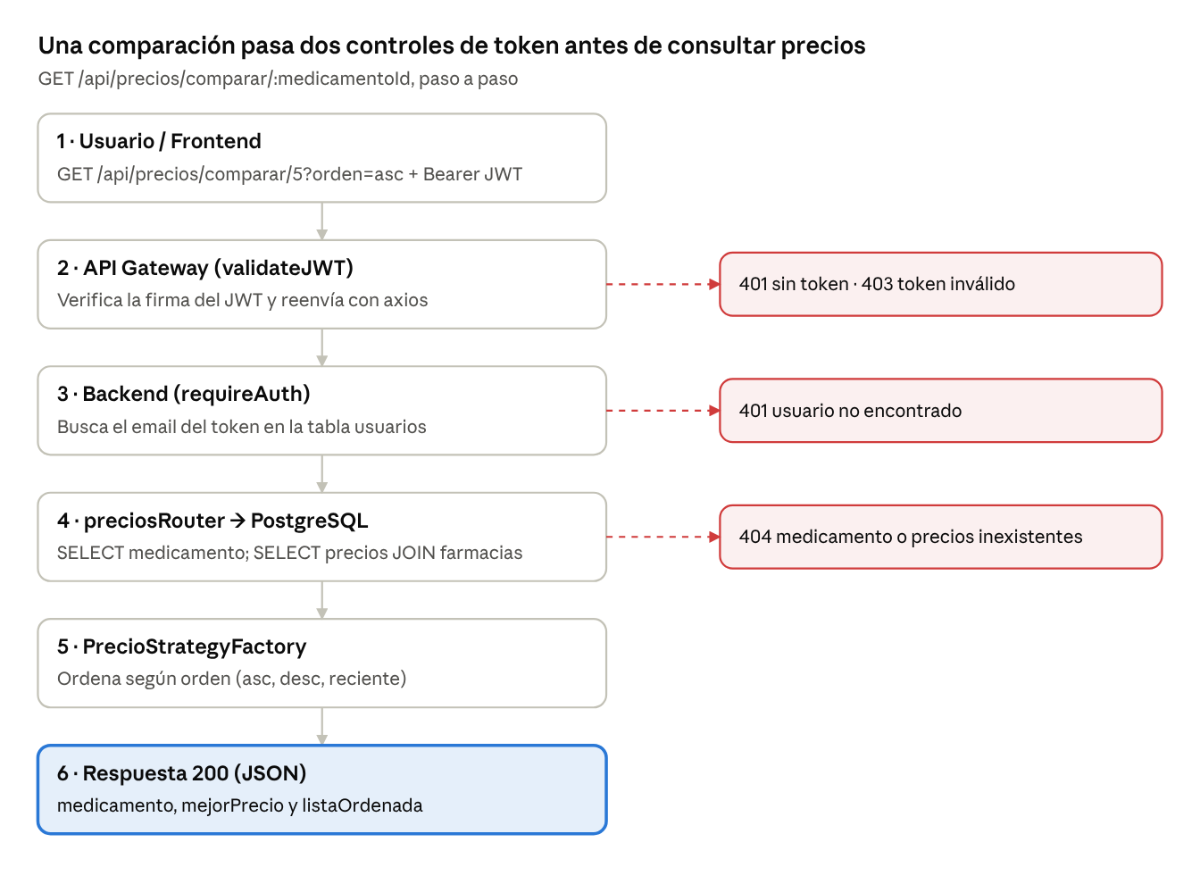
Flujo de una petición · comparar precios
Las escrituras de precios (POST y PUT /api/precios) añaden un paso: antes del UPDATE, PrecioHistorialService guarda el precio anterior y el nuevo en historial_precios, que después alimenta GET /api/precios/historial/:medicamentoId.

